Инструкция по работе с Web-интерфейсом

Для чего нужен web-интерфейс?

Данный web-интерфейс предназначен для отслеживание плана и факта работы сотрудников, составление отчетов работы за неделю, а также мониторинг больничных и отпусков сотрудников.

Как зайти в web-интерфейс?

Для того чтобы начать работу в web-интерфейсе сперва нужно зайти на сайт по ссылке http://iridium.

Далее вы увидите окно авторизации пользователя по номеру телефона

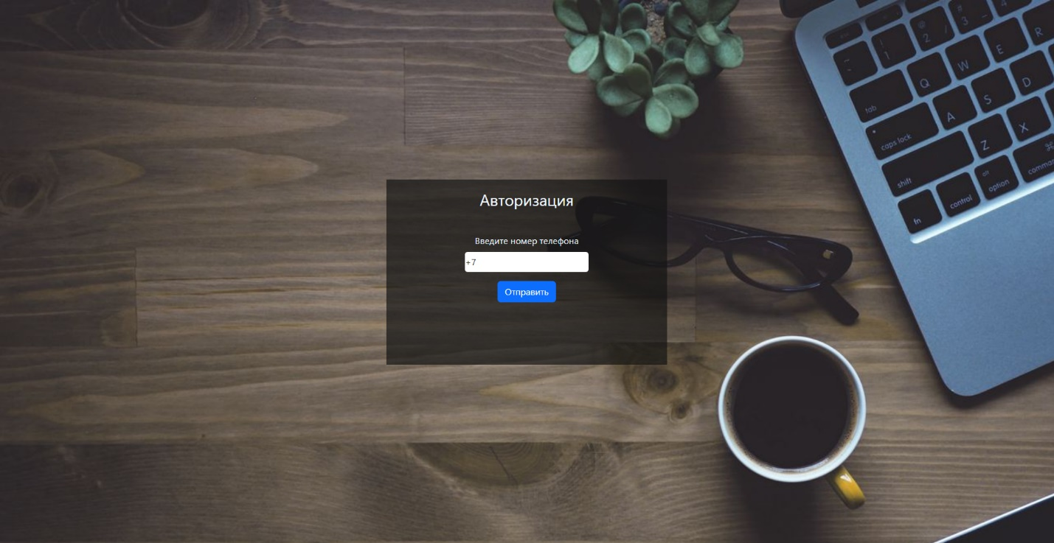

Введя номер телефона и отправив форму, Telegram бот пришлет код авторизации для входа на сайт. В случае если web-интерфейс пишет о том, что номер не зарегистрирован в системе, сперва нужно зарегистрировать его с помощью Telegram бота.

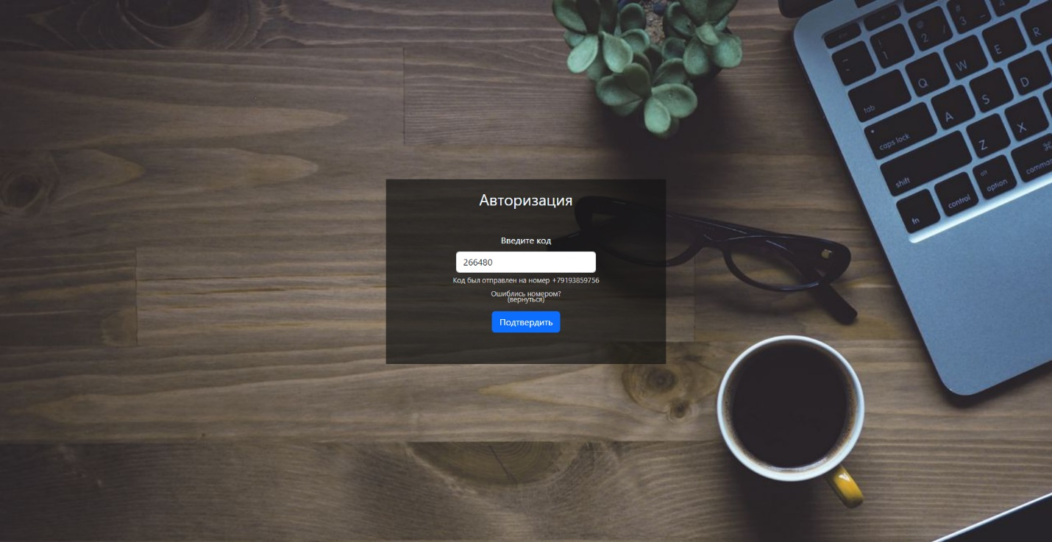

Описание интерфейса

После авторизации открывается главное окно интерфейса, на котором находятся основные элементы управления такие, как:

1. Добавление сотрудника;
2. Команды;
3. Табель;
4. Поиск;
5. Редактирование сотрудника;
6. Отчетность работника.

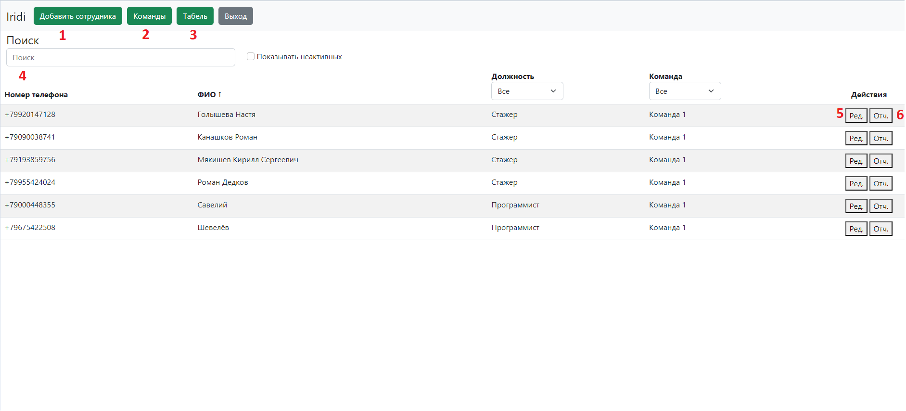

Добавление сотрудника – данное окно позволяет добавить сотрудника введя его личные данные (номер телефона, ФИО, дату рождения), а также ввести его должность, команду, часы работы и уровень доступа.

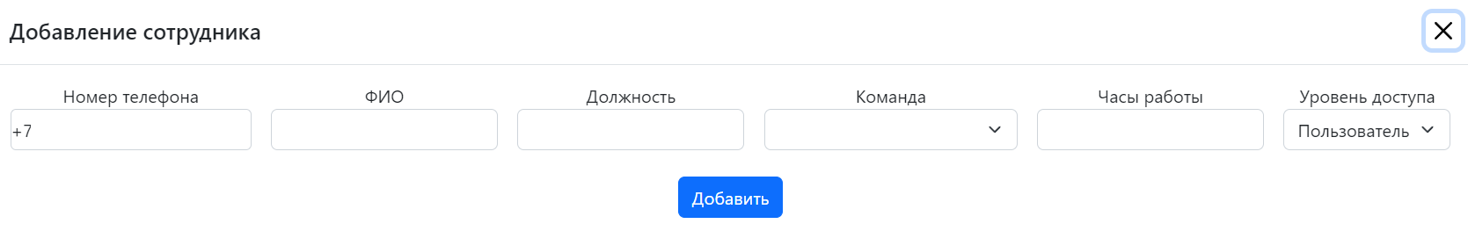

Команды – с помощью этого окна можно редактировать или удалить существующие команды или добавить абсолютно новую.

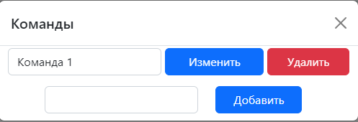

Табель – выбрав это окно нужно выбрать год и месяц по, которому нужно сформировать отчет в виде таблицы excel, где будет информация о количестве часов, больничных и пропусков сотрудника.

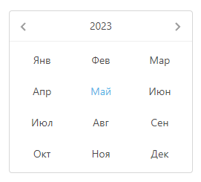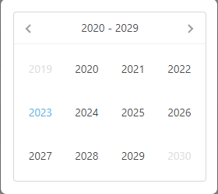

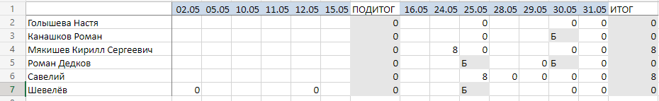

Поиск – с помощью поиска можно отфильтровать сотрудников по ФИО, должности, номеру телефона

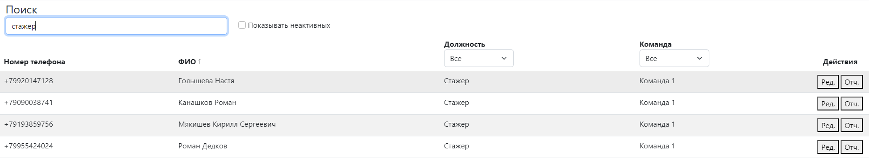

Редактирование сотрудника – с помощью этого можно отредактировать данные уже существующих сотрудников.

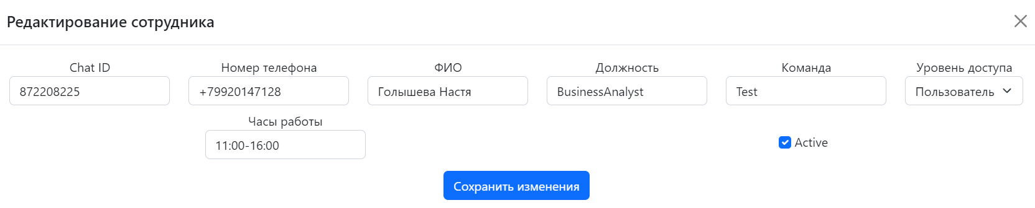

Отчетность работника – данный календарь позволяет отслеживать план и факт выполненной работы сотрудника.

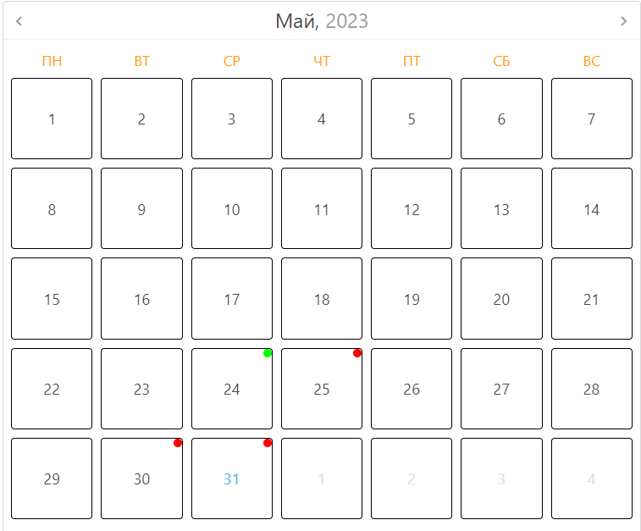

У каждого дня в правом верхнем углу отмечается его статус, а именно:

* Не работал;
* Работал;
* Больничный;
* Отпуск;
* Взял день.

Можно узнать план сотрудника на день и его факт, также сколько часов работал и статус дня. Все это можно редактировать если это потребуется.

